Вариант 2.
ОБЯЗАТЕЛЬНАЯ ЧАСТЬ
1. Примером источника света может служить. ...
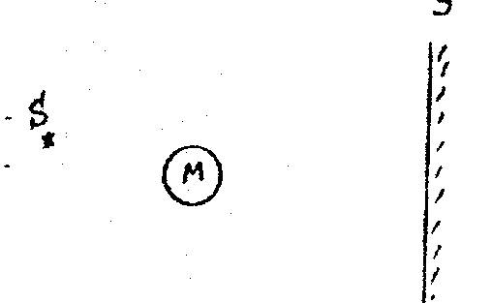
А. Солнце; Б. Марс; В. Искусственный спутник Земли; Г. Луна.

2. Источник света S, мячик М и экран Э
расположены так, как показано на рисунке.
Перечертите рисунок и изобразите на нем,
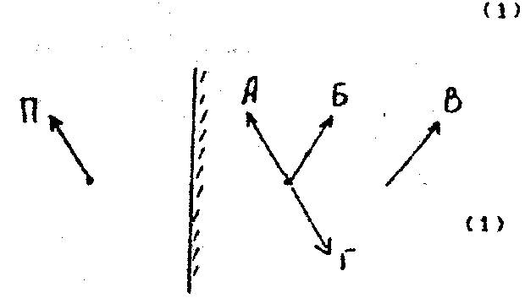
тень, которую мячик отбрасывает на экран. (1)

3. Угол падения луча на зеркало равен 30°. Чему равен угол между
падающим и отраженным лучами? (1)

4. На рисунке изображены предмет П и плоское зеркало.
Какой буквой обозначено изображение этого предмета
в зеркале? (1)


5. На рисунках А - Г показан ход лучей через собирающую линзу. На каком рисунке показан ход лучей, падающих на линзу от удаленного источника? (1)
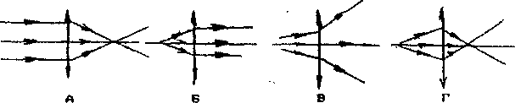
6. На рисунке изображено положение предмета и линзы. Постройте изображение этого предмета. (1)

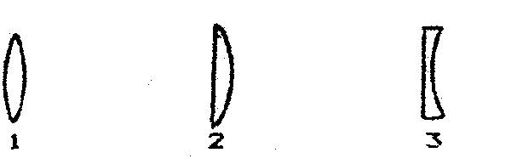

7. Где нужно расположить предмет относительно собирающей линзы, чтобы получить его РАВНОЕ изображение? (1)
8. На рисунках изображено несколько линз.
При близорукости можно применять .... (1)
А. только линзу 2; Б. только линзу 3;
В. линзы 1 и 2; Г. линзы 1 и 3.
9. На каком из рисунков А - Г изображен близорукий глаз? (1)
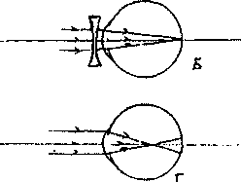

10. Оптическую силу 4 диоптрии имеет линза с фокусным расстоянием (1)
А. 2 м; Б. 0,25м В. 0,5 м; Г. 1 м.
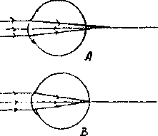
11. ЭКСПЕРИМЕНТАЛЬНОЕ ЗАДАНИЕ. Выверите собирающую линзу и определите ее фокусное расстояние, получив на экране четкое изображение удаленного предмета. Оборудование: две пронумерованные линзы; экран; линейка. (1)

ДОПОЛНИТЕЛЬНАЯ ЧАСТЬ
- Девочка стоит перед плоским зеркалом. Как изменится расстояние между ней и ее изображением, если она подойдет к зеркалу на 0,5 м? (2)
- Оценивая на глаз глубину любого водоема, мы всегда ошибаемся. Большей или меньшей, чем в действительности она нам кажется? (1)
С каким явлением это связано? (1)
14. Линзу, изготовленную из двух тонких сферических стекол, между которыми находится воздух, опустили в воду. Постройте дальнейший ход узкого пучка света. (3)
